Творческий проект «Дерево чудес».
Идея создания «сенсорного дерева» очень полезна в раннем детстве, особенно будет полезна детям со слабым здоровьем.

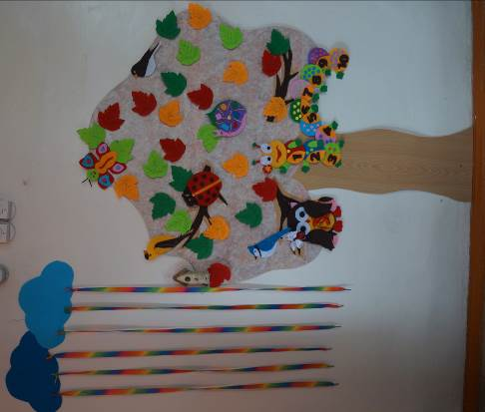

«Дерево чудес», представляет собой обклеенный лист крагиса, прикреплённый к стене. Для работы с дидактической игрой изготавливаются игрушки из фетра на развитие мелкой моторики и сенсорного развития. В соответствии со временем года «Чудо-дерево» может быть летним, осенним, зимним и весенним (игрушки из фетра: листья, снежинки, насекомые и т.д.).

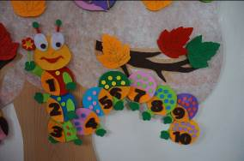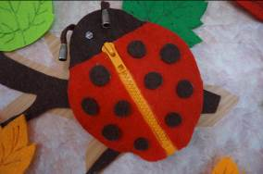
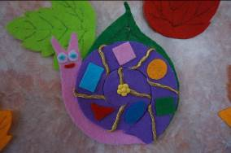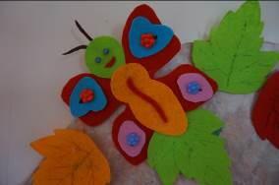

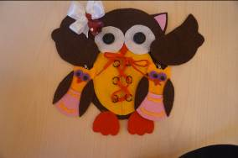
Преимущества использования сенсорного дерева в процессе развивающей работы с дошкольниками:
- возможна коллективная творческая деятельность дошкольников,
- сенсорная деятельность дошкольников с объектами творческих задач,
- в условиях сенсорной доски возможна проблемность и наглядность изложения творческих задач,
- яркость и привлекательность объектов творческих задач для детей дошкольного возраста,
Цель -развитие творческих способностей детей: продуктивности, оригинальности и гибкости мышления через решение творческих задач.
Задачи:
- развитие творческого мышления детей, способности к свободному фантазированию и творчеству;
- развитие коммуникативной компетентности дошкольника в процессе коллективной творческой работы;
- развитие умения ясно и логично излагать свои мысли и идеи окружающим, обосновывать свои мысли и высказывания;
- развитие навыка работы в интерактивных средах, умения творчески моделировать объекты, изменять их свойства для решения дивергентных задач.

Бариева Марина Николаевна, воспитатель, МДОБУ детский сад №11, город Нефтекамск, республика Башкортостан, Россия.

